SIGRH
Sistema Integrado de Gestão de Recursos Humanos
Portal da Consignatária

UCS0763 – Aceite de Portabilidade

Histórico de Revisões

Data | Versão | Descrição | Autor
14/07/2021 | 1.0 | Elaboração do documento. | Débora Homobono

Índice

1. Pacote/Caso de Uso 4
Proposta de Consignação 4
Descrição 4
Menu 4
2. Conceito 4
Conceitos principais 4
Conceitos associados 5
3. Diagrama 5
4. Casos de Uso 6
4.1. Aceite de Portabilidade 6
Fluxo Básico 6
Fluxo Alternativo A1(Imprimir) 6
4.2. Deferimento/Indeferimento da portabilidade 7
Fluxo Básico 7
Fluxo Alternativo A2 (Voltar) 7
Fluxo Alternativo A3 (Deferir) 7
Fluxo Alternativo A4 (Indeferir) 8
4.3. Consulta da portabilidade 8
Fluxo Básico 8
5. Regras de Negócio 8
RN001: Obrigatoriedade do campo observação. 8
6. Anexos 8
7. Telas 9
8. Relatório (s) 11

Pacote/Caso de Uso

Proposta de Consignação

Descrição

Pacote responsável por agrupar os casos de uso das operações pertinentes às consignatárias credenciadas pelos órgãos estaduais.

Menu
Funcionalidade: Aceite de portabilidade.

Conceito

Conceitos principais

Consignação | Desconto na folha de pagamento do servidor, mediante sua prévia autorização, em favor de uma instituição cadastrada e habilitada pelo órgão empregador.
Portabilidade | Transferência de um contrato de consignação vigente de uma instituição credenciada para outra instituição credenciada, mediante a solicitação do servidor.
Consignatária origem | Instituição responsável pelo contrato de consignação vigente a ser transferido para uma outra consignatária habilitada.

Conceitos associados

Não se aplica

Diagrama

Casos de Uso

Aceite de Portabilidade

Fluxo Básico

O ator solicita a funcionalidade "Aceite de Portabilidade".

O sistema exibe a tela da funcionalidade.

O ator seleciona uma situação de portabilidade (Todas, Pendentes de aceite, Deferidos, Indeferidos).

O ator aciona a função “Consultar” e o sistema exibe a lista de registros de portabilidade, contendo as seguintes informações: Servidor, Data/Hora, Consignatária destino, Situação. (A1)

Caso haja muitos registros o sistema faz a paginação exibindo as funções: “Primeira”, “Anterior”, “Próxima”, “Última”.

Fluxo Alternativo A1(Imprimir)

Após executar o passo 4.1.4 o ator aciona a função “Imprimir”.

O sistema apresenta a janela para impressão em PDF do “Relatório aceite de portabilidade”.

O ator submete a operação.

O sistema processa a operação. Volta ao fluxo básico.

Deferimento/Indeferimento da portabilidade

Fluxo Básico

Na execução do passo 4.1.3 do caso de uso “Aceite de portabilidade”, o ator seleciona a situação “Pendentes de aceite” e executa o passo 4.1.4 do mesmo caso de uso.

O ator seleciona o registro da portabilidade pendente e aciona a função “Detalhar”.

O sistema apresenta a tela “Detalhe da proposta” exibindo os dados da portabilidade (Data/Hora, Servidor, Consignatária Destino, Situação) dados do(s) contrato(s) (Consignação, Valor , Parcelas, Parcelas Pagas) e disponibilizando um campo editável para observações. (A2)

O ator aciona a função “Deferir Pedido” (A3) ou “Indeferir Pedido” (A4).

O sistema processa a operação e exibe a mensagem “Proposta alterada com sucesso”. Sai do caso de uso.

Fluxo Alternativo A2 (Voltar)

Após executar o passo 4.2.3 o ator aciona a função “Voltar”. Sai do caso de uso.

Fluxo Alternativo A3 (Deferir)

Após executar o passo 4.2.3 o sistema solicita confirmação do deferimento da proposta.

O ator submete a operação.

O sistema altera a situação do registro para “Deferido”. Volta ao fluxo básico.

Fluxo Alternativo A4 (Indeferir)

Após executar o passo 4.4.3 o sistema solicita confirmação do indeferimento do pedido.

O ator submete a operação.

O sistema altera a situação do registro para “Indeferido”. Volta ao fluxo básico.

Consulta da portabilidade

Fluxo Básico

Na execução do passo 4.1.3 do caso de uso “Aceite de portabilidade”, o ator seleciona a situação “Deferidos” ou “Indeferidos” e executa o passo 4.1.4 do mesmo caso de uso.

O ator seleciona o registro da portabilidade a ser consultado e aciona a função “Detalhar”.

O sistema apresenta a tela “Detalhe da proposta” exibindo os dados da portabilidade (Data / Hora, Servidor, Consignatária Destino, Situação, Data da Resposta, Responsável, Observação). )

O ator aciona a função “Voltar”. Sai do caso de uso.

Regras de Negócio

RN001: Obrigatoriedade do campo observação.
É obrigatório preencher o campo observação com informações da proposta em questão..

Anexos
Não se aplica.

Telas

Aceite de Portabilidade – Interface principal

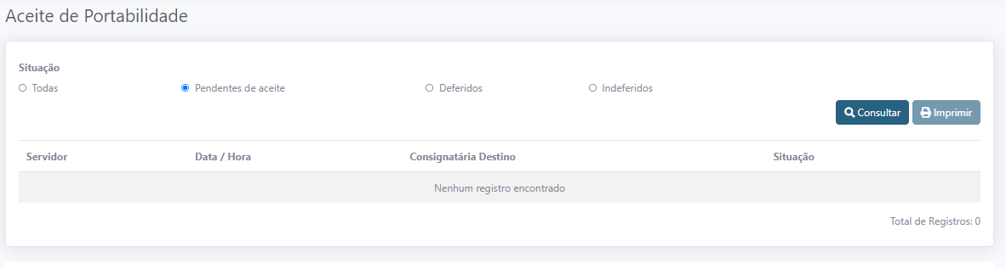

Lista dos registros de portabilidade

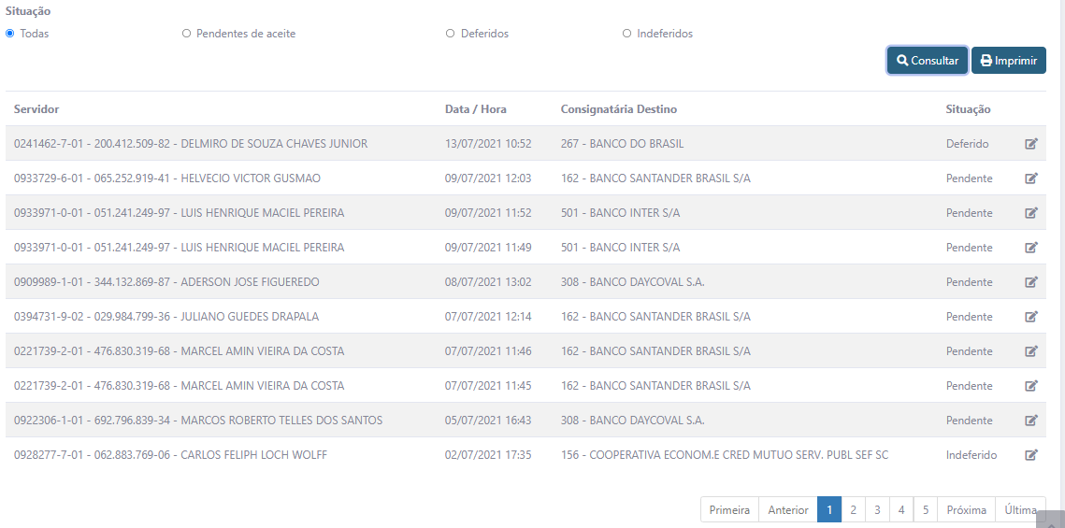

Deferimento/Indeferimento do pedido de portabilidade

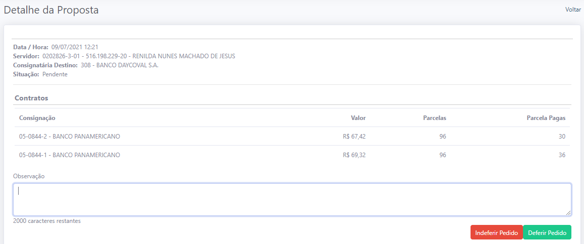

Consulta dados de portabilidade Deferida/Indeferida

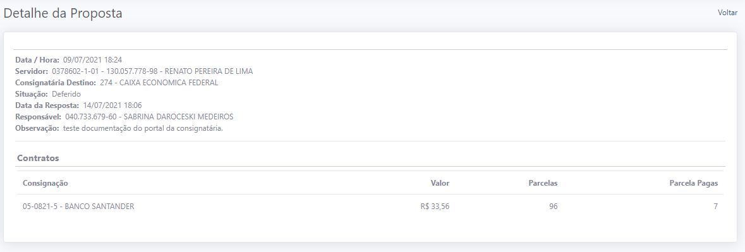

Relatório (s)

Relatório aceite de portabilidade

